- Tujuan
Memberikan panduan dalam pemeliharaan Mesin Kilian RTS 21 agar dilakukan dengan benar.

- Ruang Lingkup
Instruksi kerja ini berlaku untuk Mesin Kilian RTS 21 di ruangan nomor 1513099

- Penanggungjawab

- Definisi
Mesin Kilian RTS 21 adalah mesin yang memiliki prinsip mengubah granule menjadi tablet dengan gaya kompres atau tekanan.

- Referensi
  - Cara Pembuatan Obat yang Baik Tahun 2018.
  - Manual Book Mesin Kilian RTS 21.
- Alat dan Bahan
-

- Intruksi Kerja
  - Pemeliharaan Setiap 300 Jam
    - External Cooling
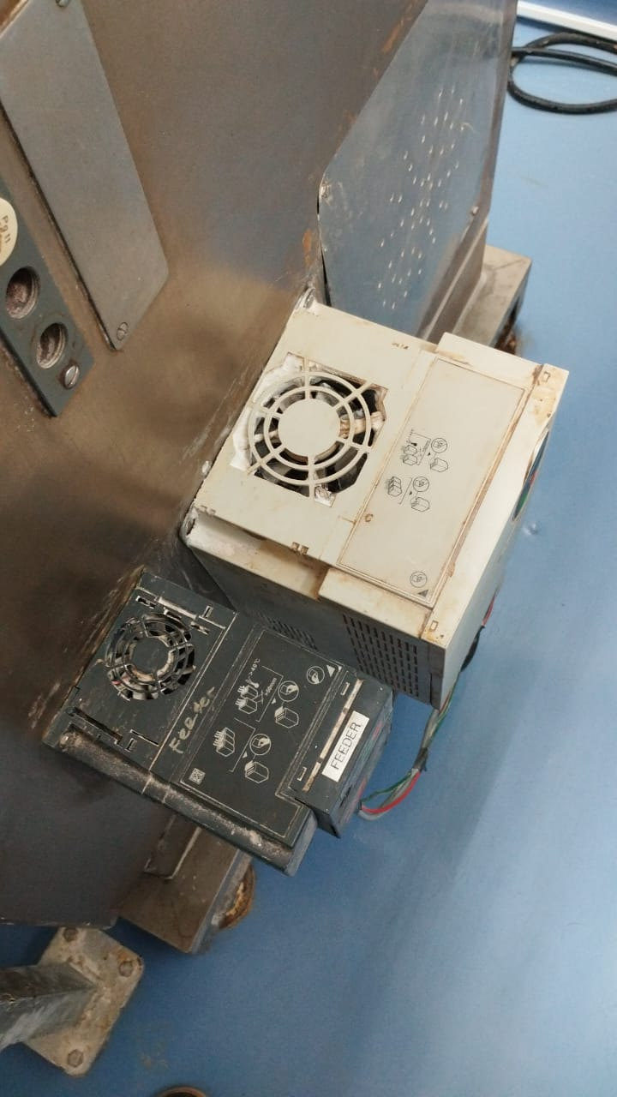
- Periksa temperatur, running noise, dan kebocoran dari pompa.

    - Control Elements
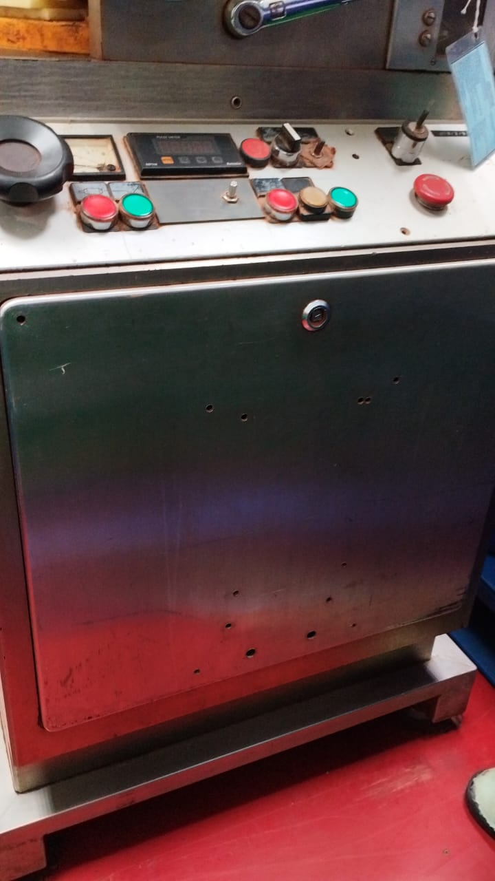
- Periksa secara visual dan lakukan tes padal lampu-lampu.

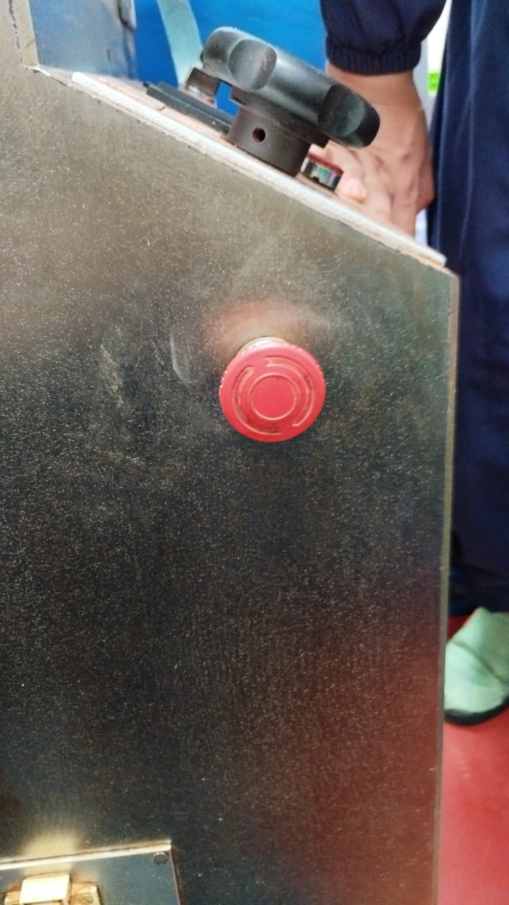
- Periksa fungsi secara visual emergency stop button.
    - Filter
- Periksa secara visual dan bersihkan filter mat dari kotoran.
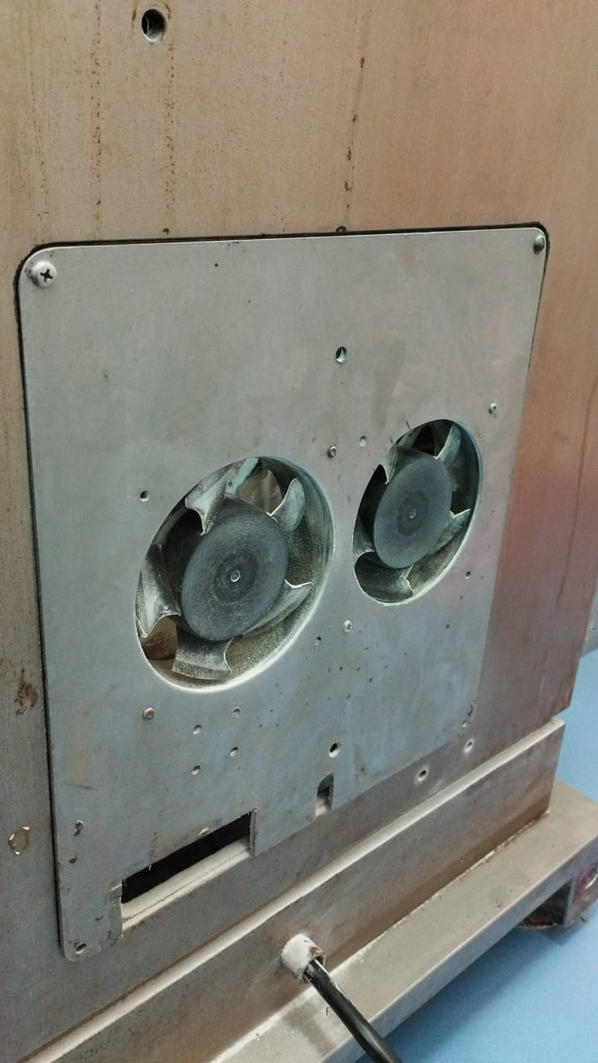

    - Lubrication System
- Periksa secara visual dan kosongkan sump tank, karena dapat menggagalkan sistem..
- Periksa level pelumas pada pompa pelumas karena dapat menyebabkan kegagalan pada sistem.
    - Pressure Rollers
- Periksa secara visual keausan dan kelancaran pressure rollers atas dan bawah.
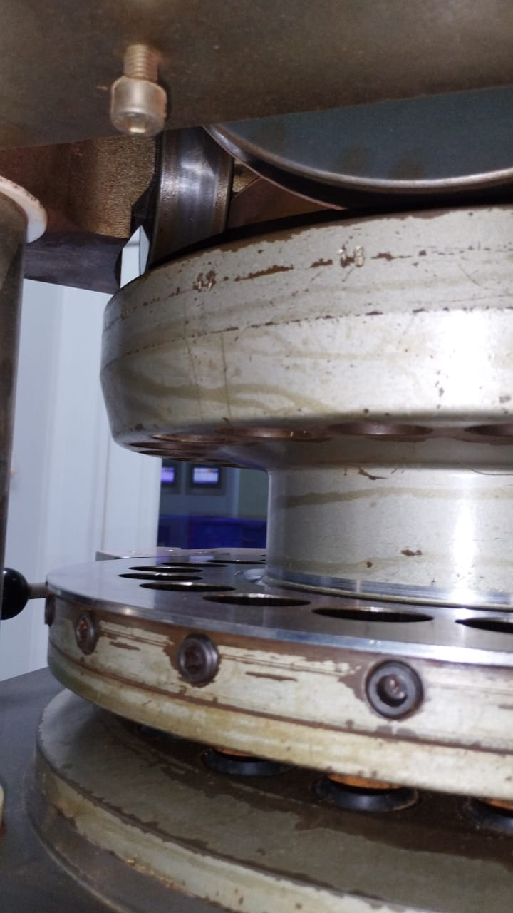
- Lumasi pressure roller atas dengan grease gun melalui lubricating nipple.

    - Oli Gearbox
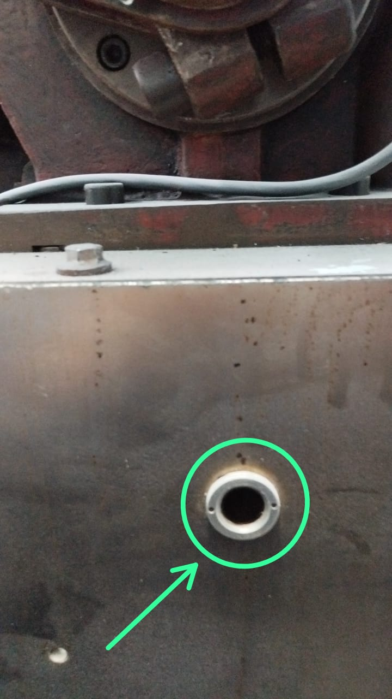
- Periksa secara visual level oli gearbox, isi jika sudah dibawah standar/kosong
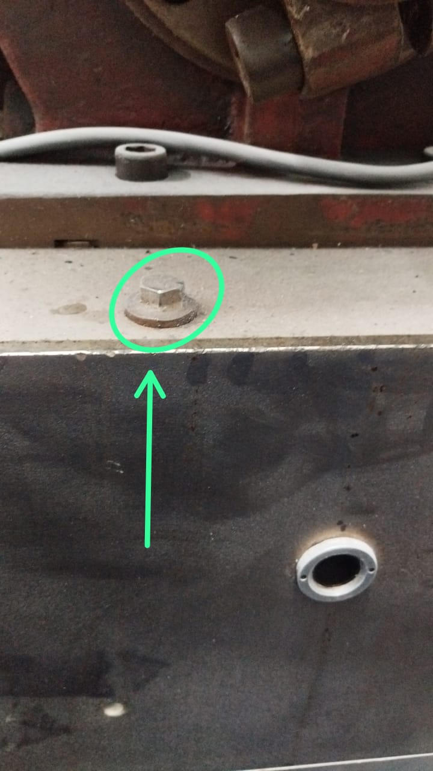
- Isi oli gearbox melalui lubang yang ditandai
    - Timing Belt
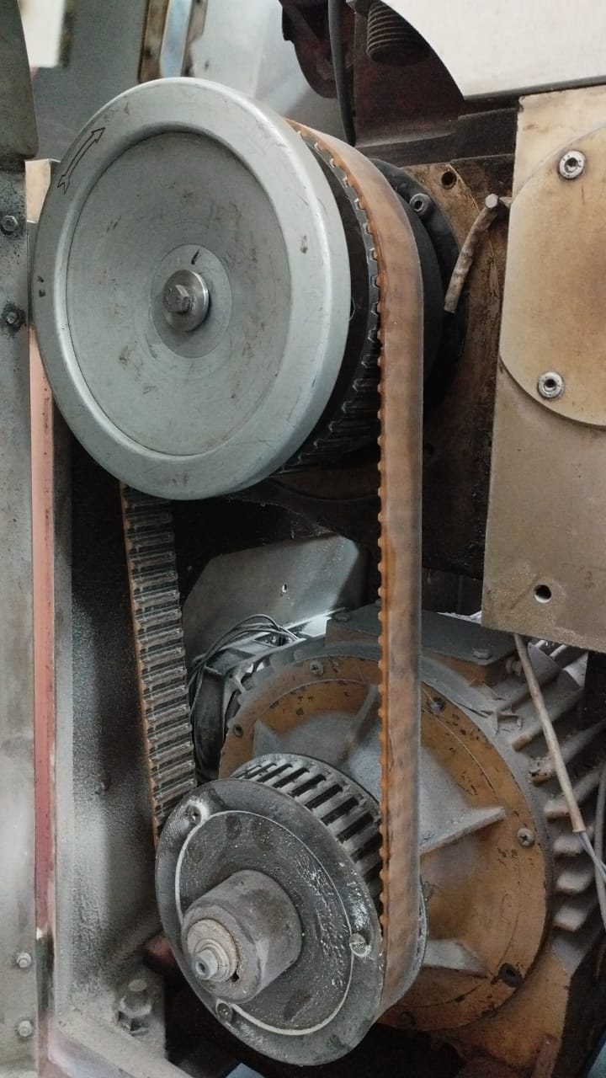
- Periksa secara visual Timing Belt, dan pastikan part tersebut masih dalam kondisi baik.

    - Panel
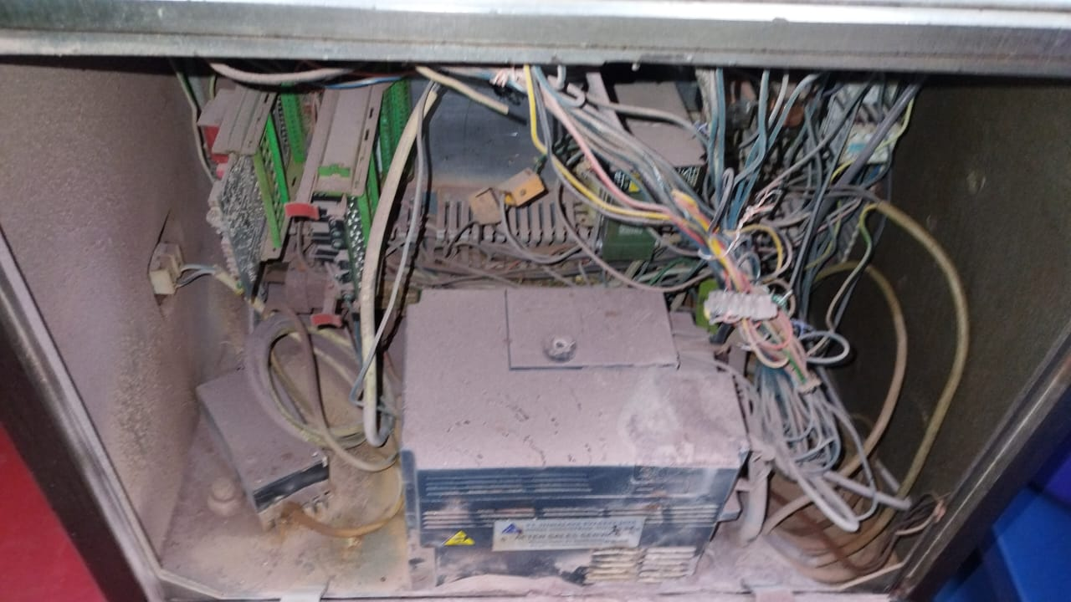
- Bersihkan dan rapihkan kabel-kabel yang ada di panel

- Daftar Lampiran
Lampiran | Kode Dokumen | Revisi | Judul Dokumen | Tanggal Efektif
1 | F-I-EM-04-240-01 | 00 | Pemeriksaan Pada Setiap 300 Jam Mesin Cetak STV

- Sejarah Revisi
Kode Dokumen | Revisi | Tanggal Efektif | Perubahan | Alasan
I-EM-04-240 | 00 |  | - | Dokumen Baru

- Daftar Distribusi Dokumen
Asli: SSDR
Controlled Copy:
1. | AMME
2. | SMP

